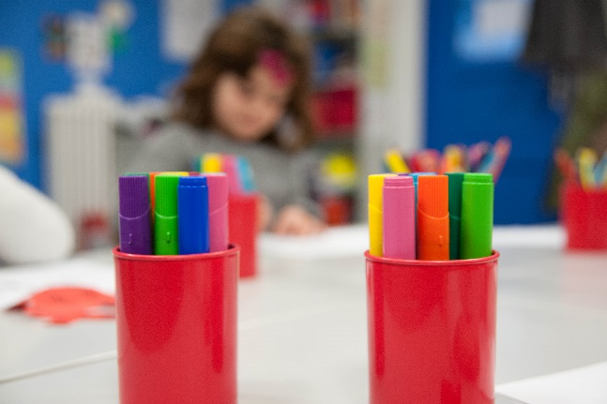******

**Ecole**

**Ste Jeanne D’Arc**

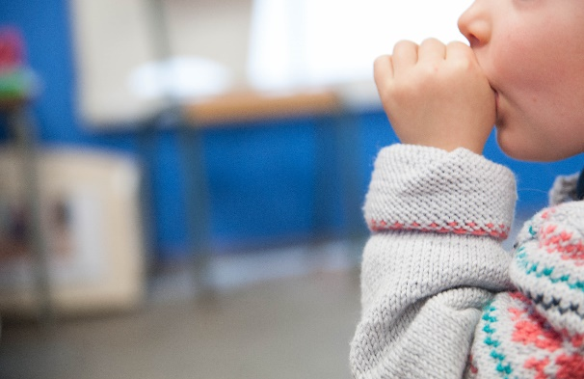Notre projet éducatif

* Nos convictions
* Nos engagements

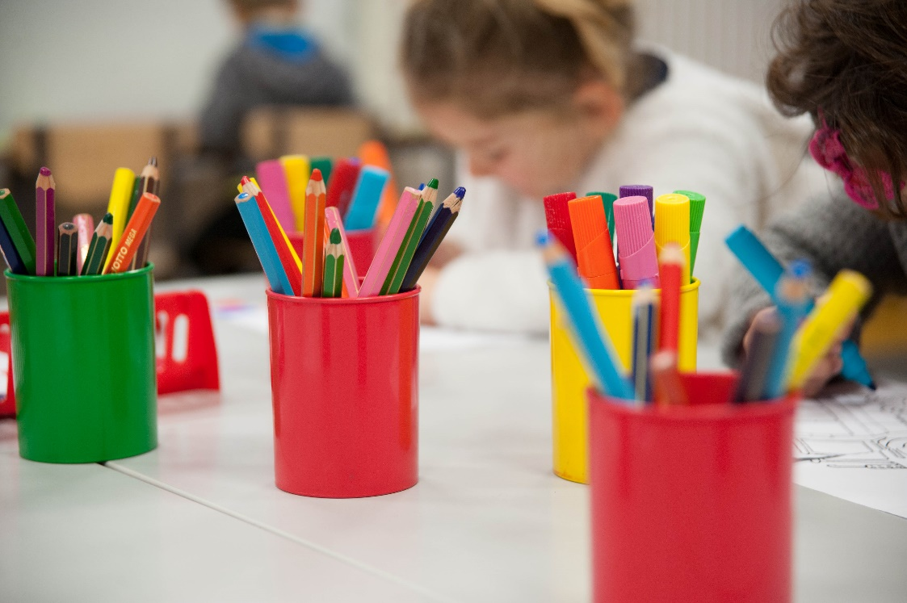

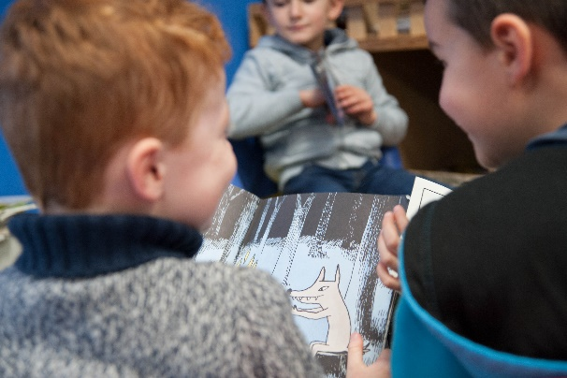

**Ecole Ste Jeanne D’Arc**

**Rue Jean XXIII**

**56140 Malestroit**

**02 97 75 09 40**

[**eco56.steja.malestroit@enseignement-catholique**](mailto:eco56.steja.malestroit@enseignement-catholique)**.bzh**

**L’école Ste Jeanne D’Arc, une école bienveillante tournée vers le développement individuel de l’enfant pour en faire un adulte épanoui.**

**En chemin ensemble pour veiller à développer chez l’élève le goût de l’effort, la persévérance, le dépassement de soi, le plaisir d’apprendre, la confiance.**

**En chemin ensemble pour rendre accessibles les apprentissages à tous les élèves en s’adaptant à leurs besoins et en mettant en place les projets et adaptations, compensations nécessaires.**

**En chemin ensemble pour les accompagner dans leur projet d’élève et à plus long terme leur projet de vie.**

**En chemin ensemble pour leur permettre de s’ouvrir à une dimension pastorale, en grandissant avec Jésus.**

**L’école Ste Jeanne D’Arc, un lieu de rencontres, ouverte vers l’extérieur pour faire un adulte curieux.**

**En chemin ensemble pour apprendre à aimer, à observer, à écouter, à sourire, à donner et à recevoir.**

**En chemin ensemble pour apprendre à être « ouvert d’esprit », faire preuve de tolérance, manifester de l’intérêt et de la curiosité face au monde qui nous entoure.**

**En chemin ensemble pour accepter et respecter les autres : leurs idées, leurs libertés, leurs opinions, leur attitude. Être à l’écoute de chacun, mettre de côté nos certitudes et explorer le monde.**



**L’école Ste Jeanne D’Arc un lieu de vie pour faire un adulte responsable.**

**En chemin ensemble pour amener chaque élève à s’engager personnellement tout en encourageant la connaissance de l’autre et le dépassement de soi.**

**En chemin ensemble pour créer un cadre accueillant et sécurisant favorable à l’engagement de toute la communauté éducative.**

**En chemin ensemble pour sensibiliser chaque enfant à la richesse des différences et en vivant au quotidien les valeurs de l’Evangile.**

